Tekst-based aplikatie onderzoek

Een tekst-based applicatie is een stuk code gebruikt om een bepaalde tekst te laten zien en kan gebruikt worden om meerdere dingen te laten zien en niet alleen met wat er op het scherm staat maar ook andere dingen die je kan laten zien via het invoegen van keuzes enzo
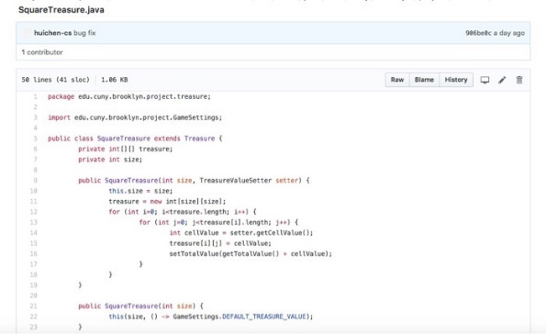
Tekst-based applicatie zijn ook zoals in de naam aangegeven bedoeld voor de tekst en gaat daarom ook om de tekst en niet om grafics of geluid dan kan dat er nog wel inzitten maar het draait er niet om

Tekst based applicaties voorden ook gemaakt in bepaalde programma’s dus het is niet alsof je er een in word kan maken maar echt dat je er iets als python of javascript voor nodig hebt

Bronnen:
https://en.wikipedia.org/wiki/Text-based_game#History
https://www.definitions.net/definition/text-based - :~:text=Usually%20used%20in%20reference%20to,are%20secondary%20to%20the%20text.

